**<RUNNER GAME>**

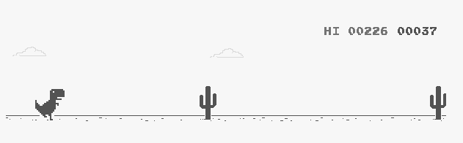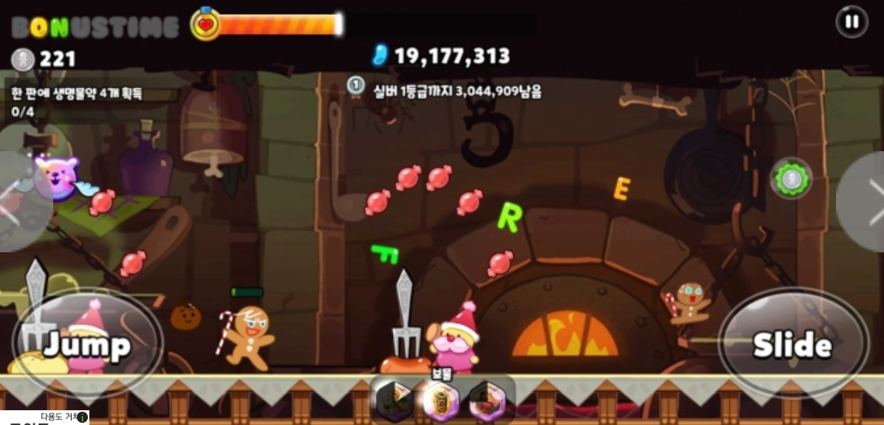

* 게임 설명
* 달리면서 장애물을 넘으면 점수 +1점
* 중간 중간 코인을 배치해서 먹으면 +3점
* 죽을때까지 쭉 달리면서 장애물에 부딪히면 탈락
* 만들어야 하는 것
* 캐릭터 + 움직임(앞,뒤,점프(Up), 고개 숙이기(Down))
* 맵 + 장애물
* 플레이어 점수 + 점수 저장
* 점수 코인
* 물리 충돌 체크
* 사운드
* 시간 체크 or 거리 체크해서 속도 조절